KAJIAN FORMULASI GULA SORGUM (Sorghum bicolor L) SERBUK DENGAN MENGGUNAKAN METODE SPRAY DRYING
Widiawati^{1,2}, Hari Hariadi¹, Wisnu Cahyadi², Yusep Ikrawan², Hidayat¹
¹ Badan Riset dan Inovasi Nasional
² Universitas Pasundan, Bandung
Koresponden Penulis: widiawati10492@gmail.com
Abstrak. Tingkat konsumsi gula pasir di Indonesia cenderung mengelami peningkatan pada setiap tahunnya, gula digunakan sebagai pemanis di dalam makanan ataupun minuman, selain sebagai pemanis, gula juga meiliki fungsi sebagai stabilizer dan pengawet. Tujuan dari penelitian ini adalah untuk mengetahui formulasi yang tepat sehingga didapatkan hasil yang optimal. Bahan pengisi atau filler merupakan bahan tambahan pada proses pengeringan, salah satu bahan pengisi yang banyak digunakan adalah maltodekstrin. Rancangan perlakuan pada penelitian pembuatan gula sorgum (Sorghum bicolor L.) Rancangan percobaan yang digunakan adalah gunakan Rancangan Acak Kelompok (RAK) non faktorial dengan 4 taraf dan 3 kali ulangan perlakuan, faktor perbandingan nira sorgum dan bahan pengisi, terdiri dari 4 taraf yaitu: k1 = 50:50, k2 = 60:40, k3 = 70:30, k4 = 80:20 (b/b). Hasil perlakuan terbaik untuk formulasi serbuk gula sorgum yaitu perlakuan dengan penambahan maltodekstrin sebanyak 80% dengan hasil nilai L 91,28%, a* 0,51%, b* 7,63%, kadar air 2,33%, kelarutan 88,06%, waktu larut 41,13 detik, higroskopis 2,90%, kadar gula reduksi 48,17%, kadar kristalisasi 44,4%, serta memiliki nilai Tg (Glass Transition) 79,2̊C, ΔCp 1,263 J/(g*k) dengan punak titik leleh pada suhu 122,0̊C dengan jumlah energi yang keluar sebesar 104 J/g.
Kata Kunci: Formulasi Gula Serbuk, Gula Sorgum, Karakteristik Fisik dan Kimia
Abstract. The level of consumption of granulated sugar in Indonesia tends to increase every year, sugar is used as a sweetener in food or drinks, apart from being a sweetener, sugar also has a function as a stabilizer and preservative. The aim of this research is to find out the right formulation so that optimal results are obtained. Filler is an additional ingredient in the drying process, one of the fillers that is widely used is maltodextrin. The treatment design in research on making sorghum sugar (Sorghum bicolor L.) The experimental design used was a Randomized Group Design (RAK) with 4 levels and 3 replications of treatment, ratio factors of sorghum sap and fillers, consisting of 4 levels, namely: k1 = 50:50 , k2 = 60:40, k3 = 70:30, k4 = 80:20 (w/w). The best treatment results for the sorghum sugar powder formulation were treatment with the addition of 80% maltodextrin with the results of an L value of 91.28%, a* 0.51%, b* 7.63%, water content 2.33%, solubility 88.06 %, dissolving time 41.13 seconds, hygroscopic 2.90%, reducing sugar content 48.17%, crystallization content 44.4%, and has a Tg (Glass Transition) value of 79.2̊C, ΔCp 1.263 J/(g*k) with a peak melting point at a temperature of 122.0̊C with a total energy release of 104 J/g.
Keywords: Sugar Formulation powder, Sorghum Sugar, Physical and Chemical Characteristics
Abstrak. Tingkat konsumsi gula pasir di Indonésia condong ngaronjat unggal taun, gula dipaké salaku pangamis dina kadaharan atawa inuman, salian ti mangrupa pemanis, gula ogé boga fungsi salaku penstabil sarta pengawet. Tujuan tina ieu panalungtikan nya éta pikeun mikanyaho rumusan anu bener sangkan hasilna optimal. Filler mangrupa bahan tambahan dina prosés pengeringan, salah sahiji filler anu loba dipaké nyaéta maltodextrin. Desain perlakuan dina panalungtikan nyieun gula sorgum (Sorghum bicolor L.) Desain ékspérimén anu digunakeun nya éta Randomized Group Design (RAK) non-faktorial kalawan 4 tingkatan jeung 3 ulangan perlakuan, faktor babandingan geutah sorgum jeung pangisi, diwangun ku 4 tingkatan, nyaeta: k1 = 50:50, k2 = 60:40, k3 = 70:30, k4 = 80:20 (w / w). Hasil perlakuan anu paling hadé pikeun formulasi bubuk gula sorgum nyaéta perlakuan ditambah maltodekstrin 80% kalayan hasil nilai L 91,28%, a* 0,51%, b* 7,63%, kadar cai 2,33%, kelarutan 88,06 %, larut. waktos 41,13 detik, higroskopis 2,90%, ngurangan kadar gula 48,17%, kristalisasi 44,4%, sarta ngabogaan nilai Tg (Glass Transition) 79.2̊C, ΔCp 1.263 J/(g*k) kalawan titik lebur puncak dina suhu 122.0̊C kalawan total énergi nu dikaluarkeun saageung 104 J/g.
Kata Kunci: Formulasi Gula Bubuk, Gula Sorgum, Ciri Fisik jeung Kimia

Pendahuluan
Tingkat konsumsi gula pasir di Indonesia cenderung mengelami peningkatan pada setiap tahunnya, konsumsi gula pada tahun 2000 adalah sebanyak 2,4 juta ton, dan meningkat menjadi 6,9 juta ton pada tahun 2019, bahkan dalam kurun waktu 1 tahun meningkat menjadi 7,4 ton (Direktorat Jenderal Perkebunan, 2020).
Gula digunakan sebagai pemanis di dalam makanan ataupun minuman, selain sebagai pemanis, gula juga meiliki fungsi sebagai stabilizer dan pengawet. Gula merupakan suatu karbohidrat sederhana yang umumnya dihasilkan dari tebu. Namun ada juga bahan dasar pembuatan gula yang lain, seperti nira kelapa, nira aren, palem, dan lontar. Selain itu, tanaman lain yang memiliki potensial dikembangkan sebagai tanaman sumber gula adalah sorgum manis (Sorghum bicolor L.) hal ini dikernakan tanaman sorgum mulai dikembangkan di beberapa daerah di Indonesia seperti di Jawa Tengah, disusul oleh Jawa Timur (Lamongan, Bojonegoro, Tuban, Probolinggo), DI Yogyakarta, serta NTB dan NTT (Sirappa, 2003).
Tanaman sorgum di Indonesia merupakan tanaman yang memiliki pontensi besar untuk di budidayakan, tanaman sorgum dapat beradaptasi dengan baik di Indonesia. Tanaman sorgum cukup toleran terhadap tanah yang kurang subur atau tanah kritis, kekeringan atau genangan air sehingga lahan – lahan yang kurang produktif atau lahan yang tidak bisa di tanami. Sorgum tidak memerlukan teknologi dan perawatan kusus sebagaimana tanaman lain. Sorgum manis sangat potensial untuk dijadikan gula karena memiliki banyak kandungan air dan gula. Nira sorgum memiliki kandungan gula sebesar (16,8ºBrix, total gula 142 g/L) dan cenderung lebih tinggi jika dibandingkan dengan dengan nira tebu yang memiliki kandungan gula sebesar (15,7ºBrix, total gula 131 g/L) (Andrzejewski, 2013).
Nira memiliki umur simpan yang sangat pendek jika di simpan pada suhu ruang, sehingga memerlukan perlakuan lain untuk memperpanjang umur simpan nira. Salah satu teknik untuk memperpanjang umur simpan nira yaitu dengan dibuat menjadi bentuk serbuk, untuk pembuatan serbuk maka dibutuhkan proses pengeringan. Proses pengeringan pada nira bisa dilakukan dengan cara tradisional yaitu dengan pemanasan menggunakan wajan atau open pan akan tetapi cara itu kurang efektif karena membutuhkan waktu yang cukup lama dan proses pemanasan yang terlalu lama dapat merusak kandungan zat aktif pada sebuah produk, sehingga penulis memilih pengeringan spray drying dikarenakan lebih efektif dan dapat mempersingkat waktu.
Pada proses pengeringan membutuhkan bahan tambahan agar proses pengeringan bisa cepat. Bahan pengisi atau filler merupakan bahan tambahan pada proses pengeringan, salah satu bahan pengisi yang banyak digunakan adalah maltodekstrin (Suryanto, E. 2012). Maltodekstrin pada dasarnya merupakan senyawa hidrolisis pati yang tidak sempurna, terdiri dari campuran gula-gula dalam bentuk sederhana (mono- dan disakarida) dalam jumlah kecil, maltodekstrin berfungsi untuk melapisi komponen flavor, memperbesar volume, mempercepat proses pengeringan, mencegah kerusakan bahan akibat panas, dan meningkatkan daya kelarutan (Yuliawati, dan Susanto. 2015), selain itu maltodekstrin dapat digunakan sebagai bahan pengental sekaligus dapat dipakai sebagai emulsifier dan bahan pengisi dimana bahan pengisi perlu dilakukan untuk menghilangkan kecenderungan bubuk menempel di dinding pengering pada alat spray dryer (Kembaren, et al., 2013), Oleh sebab itu penulis memilih maltodekstrin sebagai bahan pengisi pada pengeringan nira sorgum.
Bahan dan Metode Penelitian
Bahan baku yang digunakan dalam proses pembuatan gula sorgum adalah batang sorgum (Sorghum bicolor L.) dan bahan pengisi, bahan pengisi yang digunakan dalam penelitian ini adalah maltodekstrin. Alat yang digunakan dalam penelitian ini adalah pisau, mesin pres tebu (rotarydrum mill), Penyaring, membran ultra filtrasi, dan spray dryer. Sedangkan alat yang digunakan dalam penelitian ini adalah timbangan analitik, magnetic stirrer, cawan, oven, beaker glass, Konika Minolta CM 700d, scanning electron microscope with energy dispersive X-ray spectroscopy (SEM EDS) dengan merk JOEL JSM-IT300LV dengan Oxford X-Max EDS, X-Ray diffraction analysis (XRD) D8 Advance (Bruker), Bragg-Bentano Diffraction, Differential scanning calorimetry (DSC) Merk NETZSCH Type: DSC 214 Ployma.
Rancangan percobaan yang digunakan adalah gunakan Rancangan Acak Kelompok (RAK) non faktorial dengan 4 taraf dan 3 kali ulangan perlakuan, faktor perbandingan nira sorgum dan bahan pengisi, terdiri dari 4 taraf yaitu: k1 = 50:50, k2 = 60:40, k3 = 70:30, k4 = 80:20 (b/b)
Rancangan respon kimia adalah kadar air dengan metode gravimetri, dan analisis gula reduksi menggunakan metode DNS (3,5 Dinitrosacylic). Respon fisik yang akan dilakukan yaitu pengujian intensitas warna dengan menggunakan chromameter Konika Minolta CM 700d, pengujian kelarutan, waktu larut, pengujian dan perhitungan tingkat higroskopisitas, SEM (Scanning Electron Microscope), XRD (X-Ray Diffraction), DSC (Differential Scanning Calorimetry).

Hasil dan Pembahasan
Tabel 1. Hasil Pengujian Gula Sorgum Serbuk
Parameter | Maltodekstrin % (b/b)
 | 50 | 60 | 70 | 80
Uji warna:  L | 88,15± 0,01^{d} | 89,33± 0,04^{c} | 90,45± 0,10^{b} | 91,28± 0,06ª
a* | 0,81 ± 0,01ª | 0,69 ± 0,01^{b} | 0,66 ± 0,01^{c} | 0,51 ± 0,02^{d}
b* | 10,65± 0,01ª | 8,50 ± 0,01^{b} | 8,15 ± 0,03^{c} | 7,63 ± 0,04^{d}
Kadar Air (%) | 3,64 ± 0,02ª | 3,43 ± 0,03^{b} | 2,83 ± 0,03^{c} | 2,33 ± 0,02^{d}
Kelarutan (%) | 86,27± 0,14^{d} | 87,34± 0,41^{c} | 87,51± 0,48^{b} | 88,06± 0,61ª
Waktu Larut (detik) | 56,96± 0,85ª | 47,11± 0,48^{b} | 44,36± 0,72^{c} | 41,13± 0,96^{d}
Higroskopis (%) | 4,26 ± 0,06ª | 3,83 ± 0,05^{b} | 3,35 ± 0,07^{c} | 2,90 ± 0,11^{d}
Gula Reduksi (%) | 30,52± 1,64^{d} | 33,38± 1,40^{c} | 37,60± 1,77^{c} | 48,17± 1,76ª
Analisis XRD  Kristalitas (%)  Amorphous (%) | 34,7%  65,3% | 39,7%  60,3% | 43,9%  56,1% | 44,4%  55,6%
Analisis DSC  Tg (̊C)  ΔCp  Puncak suhu leleh  Luas Area | 11,0̊C  0,066 J/(g*k)  85,5̊C  328,3J/g | 38.9̊C  1,235J/(g*k)  126,6̊C  12.81J/g | 76,4̊C  0,010 J/(g*k)  126,9̊C  107,5J/g | 79,9̊C  1,263 J/(g*k)  122,0̊C  104J/g

Hasil perlakuan terbaik yaitu pada penambahan maltodekstrin sebanyak 80% dengan hasil nilai L 91,28%, a* 0,51%, b* 7,63%, kadar air 2,33%, kelarutan 88,06%, waktu larut 41,13 detik, higroskopis 2,90%, kadar gula reduksi 48,17%, kadar kristalisasi 44,4%, serta memiliki nilai Tg (Glass Transition) 79,2̊C, ΔCp 1,263 J/(g*k) dengan punak titik leleh pada suhu 122,0̊C dengan jumlah energi yang keluar sebesar 104 J/g.
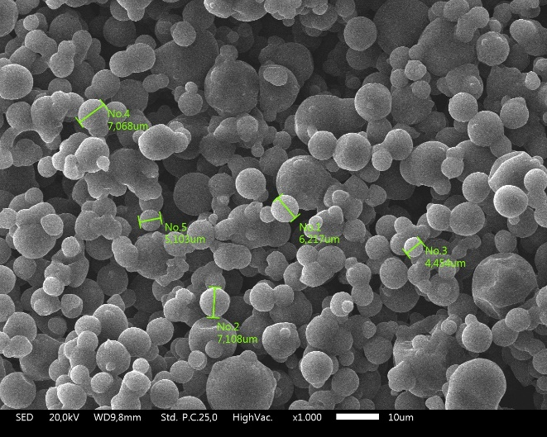  (a)Nira Sorgum: Maltodekstrin (50:50) | 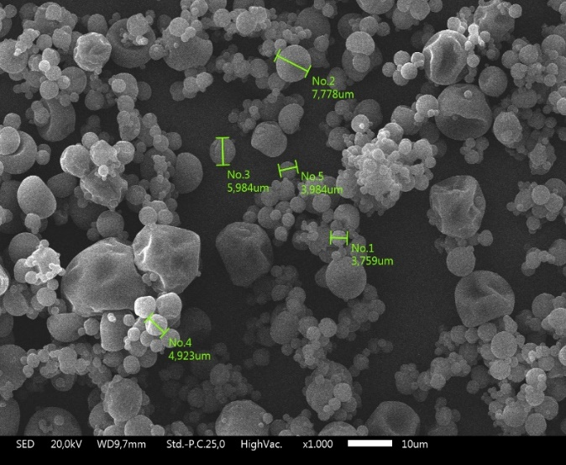  (b)Nira Sorgum: Maltodekstrin (40:60)
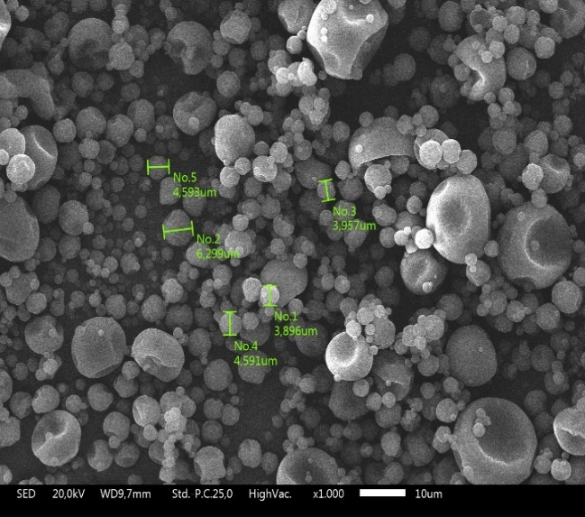  (c)Nira Sorgum: Maltodekstrin (30:70) | 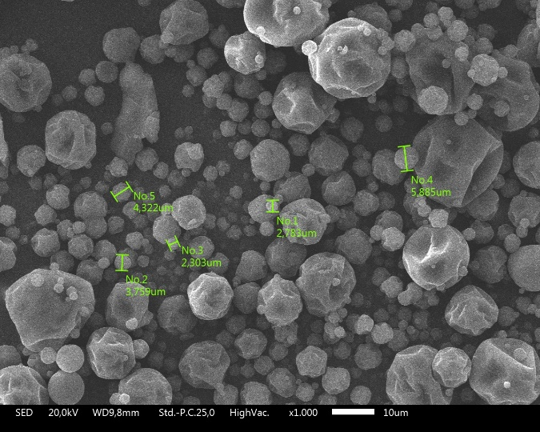  (d)Nira Sorgum: Maltodekstrin (20:80)
Gambar 3. Morfologi Gula Serbuk sorgum dengan berbagai konsentrasi penambahan maltodekstrin.
Mengacu pada Gambar 3, yang memperlihatkan gambar hasil dari analisis SEM agar dapat terlihat detail secara lengkap bentuk dan ukuran dari partikel serbuk gula berbahan sorgum dengan pembesaran 1000x dan menampilkan : ukuran partikel berkisar antara 2-7µm morfologi permukaan partikel bersifat polimorfik dan teraglomerasi, pada penambahan maltodekstrin 50% permukaan partikel berbentuk bulat hampir sempurna, akan tetapi pada permukaan partikel dengan panambahan maltodekstrin 60;70;80 % terlihat ada kerutan, hal ini disebabkan semakin banyak maltodekstrin yang ditambahkan makan akan semakin banyak padatan terlarut sehingga menyebabkan sulitnya melewati molekul air melalui molekul yang lebih besar pada proses pengeringan.
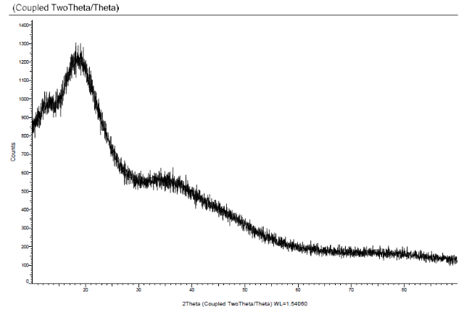  (a)Nira Sorgum: Maltodekstrin (50:50) | 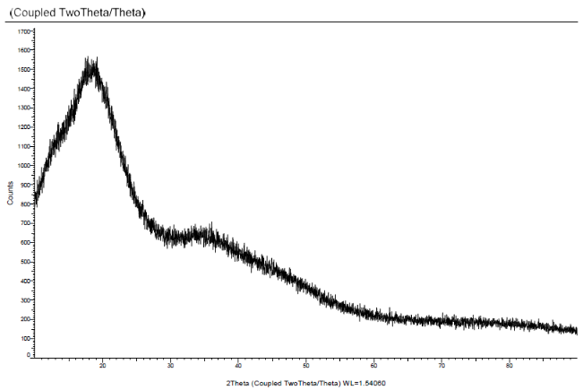  (b)Nira Sorgum: Maltodekstrin (40:60)
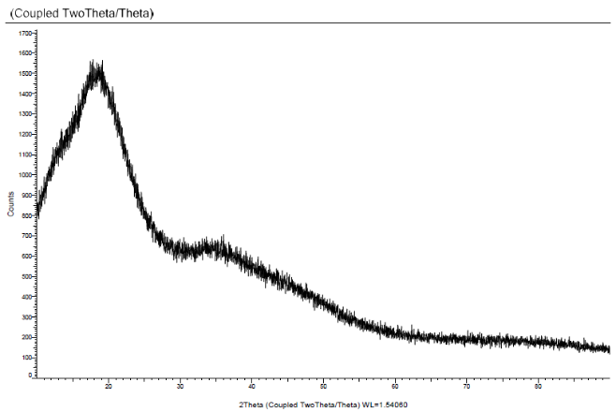  (c)Nira Sorgum: Maltodekstrin (3:7) | 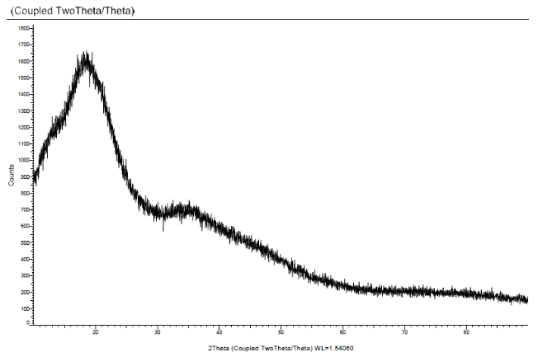  (d)Nira Sorgum: Maltodekstrin (20:80)
Gambar 4. Hasil analisis XRD gula sorgum serbuk
Mengacu pada gambar 4. Dan tabel 3 yang memperlihatkan hasil analisis XRD tingkat kritalisasi dan tingkat amorf pada gula serbuk : tingkat kristalisasi pada berkisar antara 34,7% sampai dengan 44,4% dan tingkat amofr berkisar antara 55,6% sanpai 65,3%. Tingkat kristalisasi pada gula serbuk mengalami kenaikan seiring dengan banyaknya penambahan maltodektstrin, hal ini bisa terjadi karena maltodekstrin merupakan bahan pengisi yang termasuk dalam golongan gula yang dapat meningkatkan tingkat krisalisasi. Sedangkan hasil tingkat amorf berbanding terbaik dengan tingkat kristalisasi yang mana menunjukan hasil semakin banyak penambahan maltodekstrin maka tingkat amorf akan semakin menurun sesuai dengan tingkat kristalisasi.
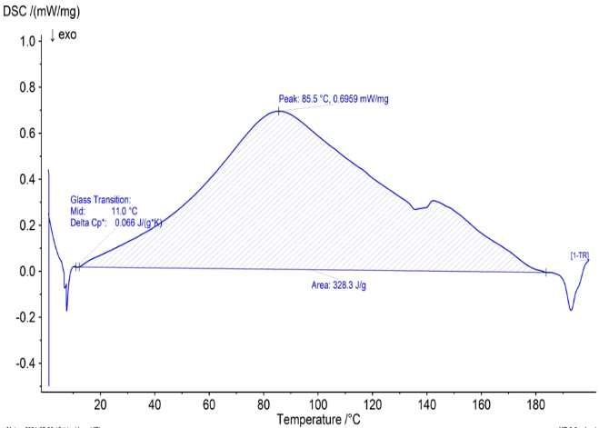  (a)Nira Sorgum: Maltodekstrin (50:50) | 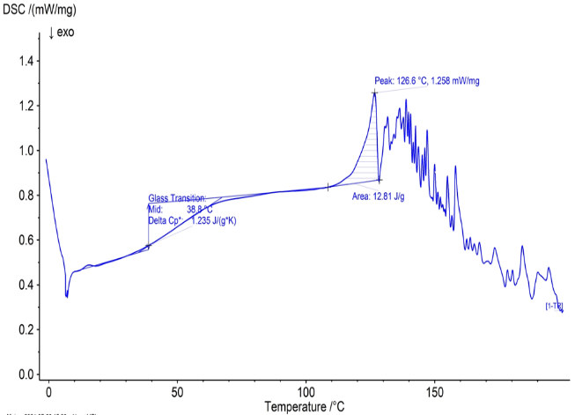  (b)Nira Sorgum: Maltodekstrin (40:60)
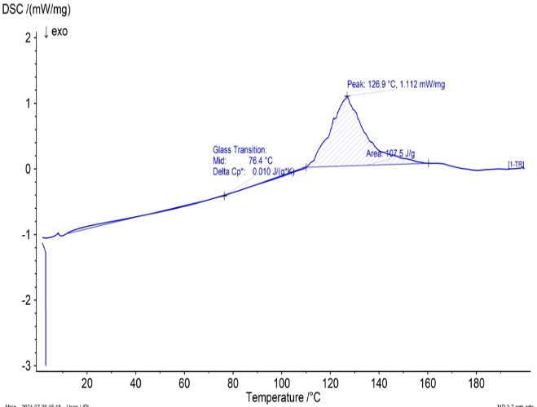  (c)Nira Sorgum: Maltodekstrin (3:7) | 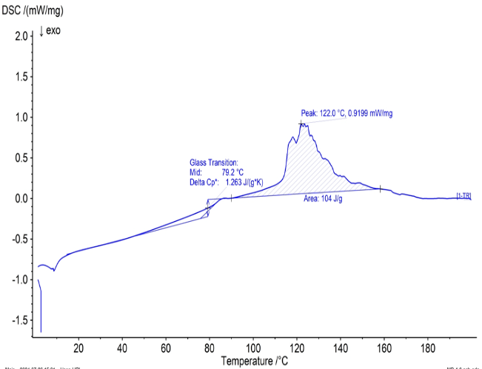  (d)Nira Sorgum: Maltodekstrin (20:80)
Gambar 5. Hasil analisis DSC gula sorgum serbuk
Mengacu pada gambar 5 dan tabel 1 yang memperlihatkan hasil analisis DSC nilai glass transition (Tg) berkisar diantara 11,0̊C-79,9̊C; ΔCp 0,010-1,263 J/(g*k); Puncak suhu leleh 85,5̊C-126,9̊C; dan luas area 12.81-328,3J/g.kenaikan nilai Tg dapat terjadi karena adanya penamabahan konsentrasi maltodekstrin yang dapat menyebabkan ukuran partikel semakin membesar sehingga dapat melindungi pastikel pada saat proses pemanasan.
Kesimpulan
Hasil perlakuan terbaik untuk formulasi serbuk gula sorgum yaitu perlakuan dengan penambahan maltodekstrin sebanyak 80% dengan hasil nilai L 91,28%, a* 0,51%, b* 7,63%, kadar air 2,33%, kelarutan 88,06%, waktu larut 41,13 detik, higroskopis 2,90%, kadar gula reduksi 48,17%, kadar kristalisasi 44,4%, serta memiliki nilai Tg (Glass Transition) 79,2̊C, ΔCp 1,263 J/(g*k) dengan punak titik leleh pada suhu 122,0̊C dengan jumlah energi yang keluar sebesar 104 J/g.
Daftar Pustaka
Andrzejewski B, Eggleston G, Lingle S, and Powell, R. 2013. Development of a sweet sorghum juice clarification method in the manufacture of industrial feedstocks for value added fermentation products. Industrial Crops and Products, 44, 77–87. http://doi.org/10.1016/j.indcrop.2012.10.028
Chou, Y. T. (2019). Trehalose: Current use and future applications. Journal of Food and Drug Analysis, 615-624.
Direktorat Jenderal Perkebunan. 2020. Buku Statistik Konsumsi Pangan. PUSDATIN Pertanian. Jakarta.
Lefort, C. L. (2007). Trehalose-water systems: an insight into their properties from molecular dynamics simulations. Journal of Physical Chemistry, 6, 1505-1514.
Lestari, T., Mustikarini, E. D., & Apriyadi, R. (2019). Teknologi pengelolaan lahan pasca tambang timah. Publisher : Uwais Inspirasi Indonesia ISBN 6232272226, 9786232272224. 106 Halaman.
Oikonomopoulou V, Stramarkou M et al 2022. Optimization of encapsulation of stevia glycosides through electrospraying and spray dryering. Journal of food hydrocolloids, volume 131.
Pabendon. 2012. Pemanfaatan Nira Batang, Bagas, dan Biji Sorgum Manis Sebagai Bahan Baku Bioetano. Jurnal Penelitian Pertanian Tanaman Pangan Vol. 31 (3)
Putri, D. N., Windiana, L., & Pakpahan, O. P. (2019). Teknologi Frozendough dan Sourdough.
Sedijani, P. (2014). Peran Trehalose Metabolisme Sepanjang Masa KehidupanTanaman.
Sirappa, M.P. 2003. Prospek pengembangan sorgum di Indonesia sebagai komoditas alternatif untuk pangan, pakan, dan industri. Jurnal Litbang Pertanian, 22(4): 133 – 140.
Siregar., Z,. A. 2021. Kajian Sorgum: Kajian Potensi sebagai Alternatif Pangan.
Srihari E, dkk (2010). Pengaruh Penambahan Maltodekstrin Pada Pembuatan Santan Kelapa Bubuk. Jurusan Teknik Kimia, Fakultas Teknik Universitas Surabaya. SEMINAR REKAYASA KIMIA DAN PROSES, 4- 5 Agustus 2010 ISSN : 1411-4216.
Suryanto, E. 2012. Fitokimia antioksidan. Publisher : Putra Media Nusantara (PMN). Surabaya.
Suarni dan H. Subagio. 2013. Prospek pengembangan jagung dan sorgum sebagai sumber pangan fungsional. J. Penelitian dan Pengembangan Pertanian 32(3): 47–55.

